תוכן עניינים

מבוא 2
מילון מושגים 3
פטור ממכרז – התקשרויות עד 600 אלף ₪ (כולל מע"מ) 5
מינוי ממאגר יועצים ומתכננים של החברה 11
פנייה תחרותית בהיקף של 1.5-3 מלש"ח (כולל מע"מ) מכח מאגר מתכננים ויועצים 13
מינוי מתוך חוזה מסגרת מכח מכרז (מטלה) 15
הקמת מכרז מסגרת 17
הקמת מכרז קבלני (זוכה אחד) 19

מבוא

קודם כל! נכנסים לפריוריטי, הולכים ללשונית "רכש חוזים והתקשרויות", מהרשימה שתופיע מסמנים "חוזים" ואז במסך הנוסף שייפתח בוחרים "חוזים (ספק).
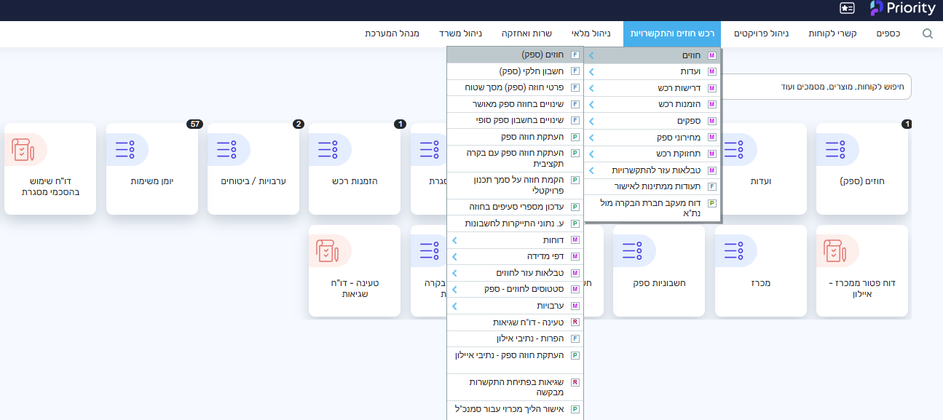

מילון מושגים
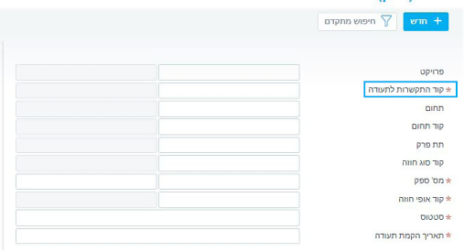
קוד התקשרות לתעודה:
RC בקשה להתקשרות – השלב הראשוני להפקת החוזה
CO חוזה – ניתן לשלם לספקים רק מ CO מאושר
RF בקשה להסכם מסגרת – השלב הראשוני להפקת הסכם
מסגרת
FC הסכם מסגרת
CH הוראת שינוי - קיים הבדל בין מסגרת לחוזה רגיל

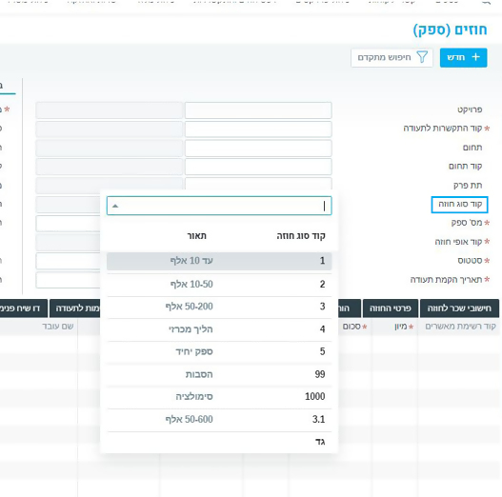

קוד סוג חוזה:
חובה לבחור בכל התקשרות ע"מ שהתעודה תנוע במסלול הנכון במערכת הפריוריטי

סטאטוסים:
טיוטא – שלב ראשוני של התעודה, כאשר רק בסטטוס זה ניתן לבצע שינויים בתעודה
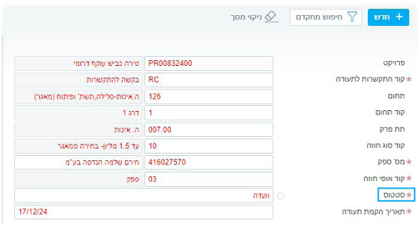
***נדרש להעביר לסטטוס לאישור בקשה באופן ידני***
לאישור בקשה – מפל חתימות פנימי בתוך האגף - רשימת המאשרים מופיעה במסך הבן לתעודה
אישור שכ"ט
אישור תקציבי
וועדה - התעודה הגיעה לבדיקת אגף חוזים והתקשרויות
השלמת מסמכים – רק במידה ונדרש להשלים מסמכים בבקשה תקבלו על כך הודעה מהמערכת (יהיה מתועד בדו שיח טבלאי/ דו שיח פנימי)
בקשה אושרה – לאחר אישור הוועדה / מטלה
בקשה סגורה – מופיע בצבע ירוק וממנה מופק חוזה (CO/ FC)

***בכדי לדעת באיזה שלב התעודה יש לבדוק ב"משימות לתעודה" במסך הבן

סטטוסים ברמת "משימות לתעודה"
לשיבוץ וועדה – ממתין באגף חוזים והתקשרויות לשיבוץ וועדה
משובץ לוועדה – הנושא עבר בדיקת ממונת ועדות ושובץ לוועדה
לאישור מטלה – במינוי מתוך הסכם מסגרת יופיע סטטוס זה הנמצא בטיפול אגף חוזים והתקשרויות
מאושרת בתנאי - הנושא אושר בכפוף להשלמות (ניתן לראות את ההחלטה במסך נין - החלטות הוועדה)
מאושרת – לאחר דיון ואישור הנושא בוועדה /אישור מטלה
השלמת חוסרים – הנושא עבר בדיקה של ממונת ועדה ונדרש להשלמות. הבקשה להשלמה מפורטת תועבר באמצעות משלוח הודעה דרך "דו שיח טבלאי"
דחייה - הנושא לא אושר בוועדת המכרזים
לדיון חוזר
בחינת שינוי – כאשר משובץ לוועדת חריגים (הו"ש לקבלנים)

סטאטוסים של חוזים (CO/FC)
אושר בוועדה– שלב ראשוני של ההסכם לאחר אישורו בוועדה
שליחת מסמכים – שליחת ההסכם לספק
בדיקת מסמכים - קבלת ההסכם החתום מהספק ובדיקתו באגף חוזים והתקשרויות
חתימות ר.א.ח/סמנכ"ל כספים
חתימת מנכ"ל
התקשרות מאושרת/מסגרת מאושרת - השלב הסופי
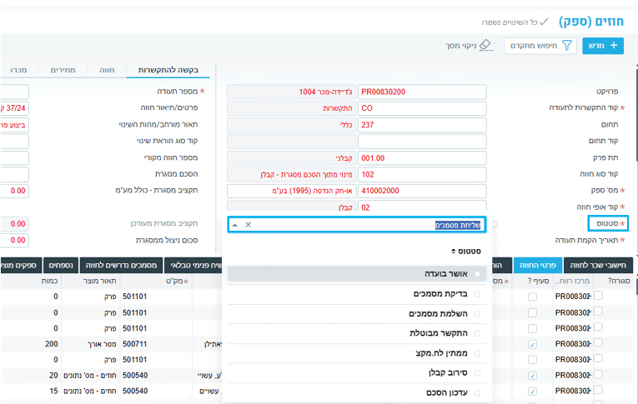
ממתין לח. מקצ – ממתינים להשלמות של הקבלן/אגף ביצוע

פטור ממכרז – התקשרויות עד 600 אלף ₪ (כולל מע"מ)

סדר פעולות בהתאם לסוג ההתקשרות הנבחר
הקמת התקשרות של עד 10 אלש"ח (כולל מע"מ)
*** ניתן לקדם את ההתקשרות ע"ב הצעת מחיר אחת + חתימת ר. אגף יוזם הבקשה ע"ג הצעת מחיר הספק
מסך אב:
- בוחרים קוד התקשרות לתעודה – RC או RF
- מכניסים את הפרוייקט הרלוונטי
  - במידה והוקמה תעודה מסוג RF אז אין צורך להכניס מספר פרוייקט
  - יש להיכנס ללשונית "נתוני פרוייקט" ולהכניס ב"מספר מחלקה" את האגף הרלוונטי
- מעדכנים תחום – במידה והתחום לא קיים, ניתן לבחור ב"כללי"
- מעדכנים את הסעיף התקציבי/תת פרק
- בקוד סוג חוזה - בהתאם לסיווג "קוד התקשרות לתעודה" (RC=1, RF=201)
- מס' ספק – מכניסים כאן את הספק איתו מעוניינים להתקשר. במידה והספק לא קיים במערכת, יש לדאוג להחתמת הספק על "טפסי ספק חדש" והעברת המסמכים לאגף כספים בכדי שיפתחו אותו.
- קוד אופי חוזה = ספק (03)
* במקרה ומעוניינים לסווג כמתכנן – יש להתייעץ עם יחידת תעריפים
- מעדכנים "פרטים/תיאור חוזה"
- מעדכנים "תאור מורחבת/מהות השינוי"
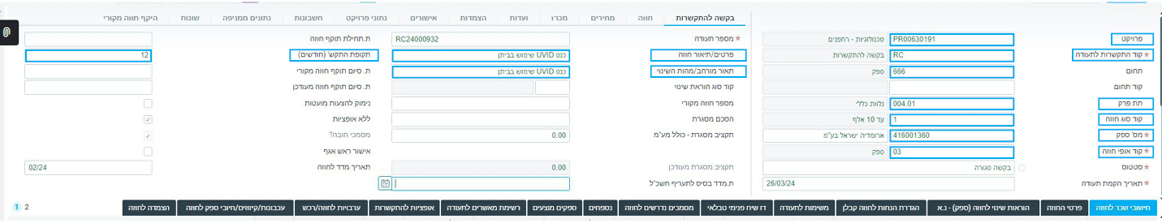
- תקופת התקשרות (חודשים)

מסך בן:
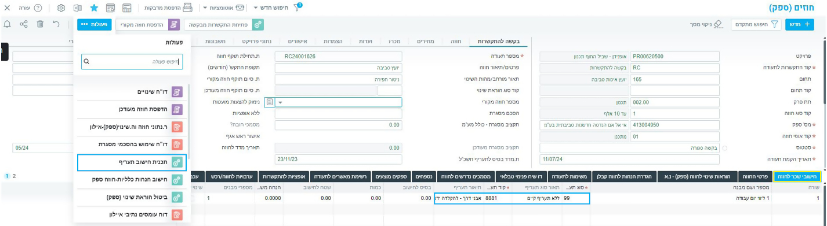
- בלשונית "חישובי שכר לחוזה" / "פרטי חוזה" מעדכנים את ההצעה הכספית של הספק איתו רוצים להתקשר.
  - ככל שמעדכנים נתונים ב"חישובי שכר לחוזה" יש לעלות למסך אב ולהפעיל את "תכנית חישוב תעריף"

- בלשונית "מסמכים נדרשים לחוזה" מכניסים את כל המסמכים הנדרשים להתקשרות.
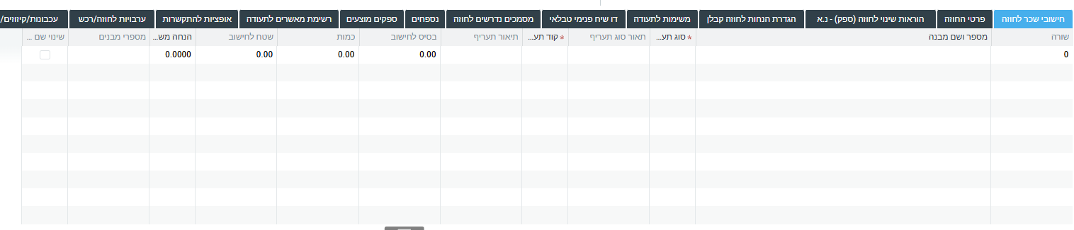

מסך אב:
- חוזרים למסך אב ומעבירים את סטאטוס "טיוטה" לסטאטוס "לאישור בקשה" להחלת מפל אישורים פנימי.

הקמת התקשרות של 10-50 אלש"ח (כולל מע"מ):
*** ע"מ לקדם את ההתקשרות, יש לקבל 3 הצעות מחיר (מינימום) ומביניהן תיבחר ההצעה הזולה ביותר. לצורך אישור התעודה במפל האישורים יופיעו סמנכ"ל החטיבה היוזמת (אין חותם חליפי) + סמנכ"ל כספים (אין חותם חליפי).
מסך אב:
- בוחרים קוד התקשרות לתעודה – RC או RF
- מכניסים את הפרוייקט הרלוונטי
  - במידה והוקמה תעודה מסוג RF אז אין צורך להכניס מספר פרוייקט
  - יש להיכנס ללשונית "נתוני פרוייקט" ולהכניס ב"מספר מחלקה" את האגף הרלוונטי
- מעדכנים תחום – במידה והתחום לא קיים, ניתן לבחור ב"כללי"
- מעדכנים את הסעיף התקציבי/תת פרק
- בקוד סוג חוזה – בהתאם לסיווג "קוד התקשרות לתעודה" (RC=2, RF=202)
- מס' ספק – מכניסים כאן את הספק איתו מעוניינים להתקשר. במידה והספק לא קיים במערכת, יש לדאוג להחתמת הספק על "טפסי ספק חדש" והעברת המסמכים לאגף כספים בכדי שיפתחו אותו.
- קוד אופי חוזה = ספק (03)
* במקרה ומעוניינים לסווג כמתכנן – יש להתייעץ עם יחידת תעריפים
- מעדכנים "פרטים/תיאור חוזה"
- מעדכנים "תאור מורחבת/מהות השינוי"
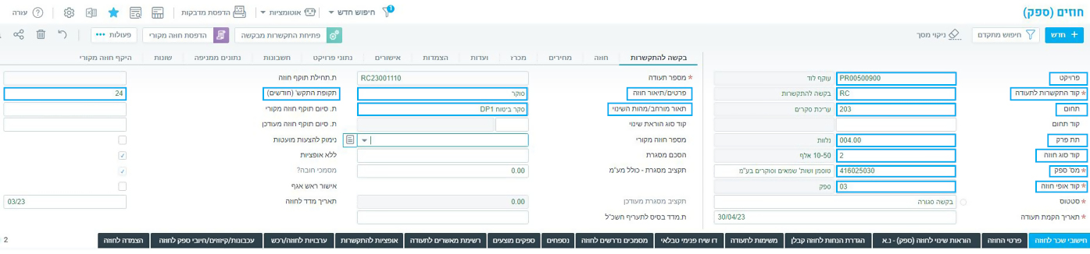
- תקופת התקשרות (חודשים)
מסך בן:
- בלשונית "חישובי שכר לחוזה" / "פרטי חוזה" מעדכנים את ההצעה הכספית של הספק איתו רוצים להתקשר.
  - ככל שמעדכנים נתונים ב"חישובי שכר לחוזה" יש לעלות למסך אב ולהפעיל את "תכנית חישוב תעריף"

- בלשונית "מסמכים נדרשים לחוזה" מכניסים את כל המסמכים הנדרשים להתקשרות (כל הצעות המחיר שהתקבלו מהספקים השונים – מינימום 3 הצעות).

מסך אב:
- חוזרים למסך אב ומעבירים את סטאטוס "טיוטה" לסטאטוס "לאישור בקשה" להחלת מפל אישורים פנימי.

הקמת התקשרות של 50-600 אלש"ח (כולל מע"מ):
פנייה לקבלת הצעות מחיר של 50-600 אלש"ח תעשה בסיוע נציג מחלקת התקשרויות ומכרזים של אגף חוזים והתקשרויות.
מסך אב:
- בוחרים קוד התקשרות לתעודה RC או RF
- מכניסים את הפרוייקט הרלוונטי
  - במידה והוקמה תעודה מסוג RF אז אין צורך להכניס מספר פרוייקט
  - יש להיכנס ללשונית "נתוני פרוייקט" ולהכניס ב"מספר מחלקה" את האגף הרלוונטי
- מעדכנים תחום – במידה והתחום לא קיים, ניתן לבחור ב"כללי"
- מעדכנים את הסעיף התקציבי/תת פרק
- בקוד סוג חוזה בוחרים בהתאם לסיווג "קוד התקשרות לתעודה" (RC=3.1, RF=203.)
- מס' ספק – מכניסים כאן את הספק איתו מעוניינים להתקשר. במידה והספק לא קיים במערכת, יש לדאוג להחתמת הספק על "טפסי ספק חדש" והעברת המסמכים לאגף כספים בכדי שיפתחו אותו.
*ניתן להקים את התעודה גם על "ספק כללי" ואז לעדכן את שם הספק הזוכה במסך בן בלשונית "ספקים מוצעים"
- קוד אופי חוזה = ספק (03)
* במקרה ומעוניינים לסווג כמתכנן – יש להתייעץ עם יחידת תעריפים
- מעדכנים "פרטים/תיאור חוזה"
- מעדכנים "תאור מורחבת/מהות השינוי"
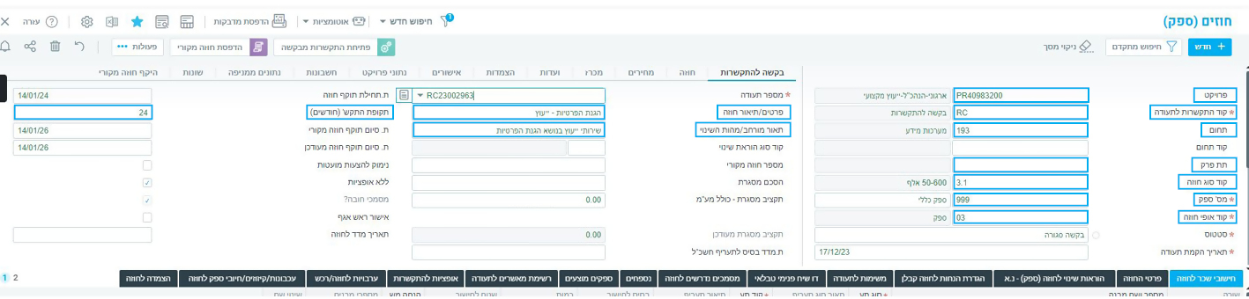
- תקופת התקשרות (חודשים)

מסך בן:
- בלשונית "חישובי שכר לחוזה" / "פרטי חוזה" מעדכנים את ההצעה הכספית של הספק איתו רוצים להתקשר.
  - ככל שמעדכנים נתונים ב"חישובי שכר לחוזה" יש לעלות למסך אב ולהפעיל את "תכנית חישוב תעריף"

- בלשונית "מסמכים נדרשים לחוזה" מכניסים את כל המסמכים הנדרשים להתקשרות (כל הצעות המחיר שהתקבלו מהספקים השונים – מינימום 3 הצעות) כולל התייחסות יועץ הביטוח (במידה ונדרש בהתאם לתנאי הפנייה) ומכתב פנייה לוועדה
- בלשונית "אופציות להתקשרות" – יש לעדכן את האופציות בהתאם למוגדר במסמכי הפנייה

מסך אב:
- מעבירים מסטאטוס "טיוטה" לסטאטוס "לאישור בקשה" להחלת מפל אישורים פנימי.

מינוי ממאגר יועצים ומתכננים של החברה

הקמת התקשרות של עד 1,500,000 ₪ (כולל מע"מ):
מסך אב:
- בוחרים קוד התקשרות לתעודה – RC או RF
- מכניסים את הפרוייקט הרלוונטי
- במידה והוקמה תעודה מסוג RF אז אין צורך להכניס מספר פרוייקט
- יש להיכנס ללשונית "נתוני פרוייקט" ולהכניס ב"מספר מחלקה" את האגף הרלוונטי
- מעדכנים תחום ממנו תרצו למנות את המתכנן/ספק – יש לשים לב כי יש לבחור בתחום אשר לידו מופיע בסוגריים המילה "מאגר"
- ישנם מאגרים בעלי חלוקה פנימית לדרגים – במידה ומדובר במאגר עם מספר דרגים אז יש להכניס את הדרג הרלוונטי בשדה "קוד תחום".
- הסעיף התקציבי/תת פרק מתעדכן אוטומטית ע"י המערכת ברגע שבוחרים במאגר הרלוונטי. במידה ונדרש לשנות, יש לעשות זאת בהתאם לנדרש.
- בקוד סוג חוזה- בוחרים בהתאם לסיווג "קוד התקשרות לתעודה" (RC=10, RF=210.)
- המערכת בנויה ככה שברגע שמעדכנים את כל הפרטים המוזכרים לעיל היא תכניס באופן אוטמטי בשדה "שם ספק" את הספק הפנוי ביותר באותו מאגר.
  - במידה ולא מדובר במינוי של הספק הפנוי ביותר, אז יש להחליף את "שם הספק" לספק אותו רוצים למנות
- קוד אופי חוזה בהתאם לסיווג הנדרש
- מעדכנים "פרטים/תיאור חוזה"
- מעדכנים "תאור מורחבת/מהות השינוי"
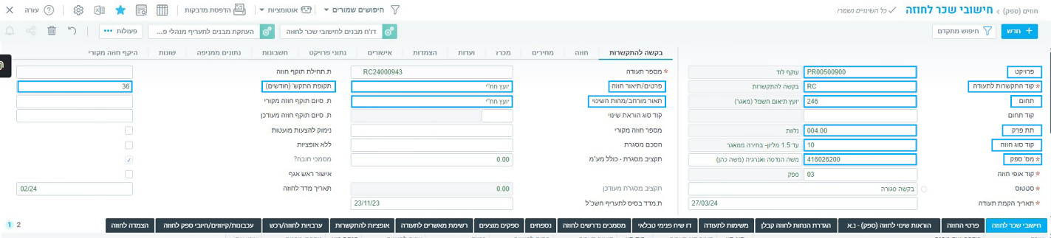
- תקופת התקשרות (חודשים) + אופציות (ראה התייחסות לנדרש בהסבר לגבי "מסך בן")

מסך בן:
- ככל שמדובר בתעודה בסיווג "ספק" יש לעדכן בלשונית "אופציות להתקשרות" את מספר האופציות הנדרש. משך ההתקשרות הכולל לא יעלה על 5 שנים (כולל האופציות).
- אין צורך לעדכן את שכ"ט בלשונית "חישובי שכר לחוזה" – שכ"ט יבנה ע"י בקרת התעריפים.
- לצורך הקמת ניתוח שכ"ט, יש לצרף בלשונית "מסמכים נדרשים לחוזה":
  - טבלת נתונים
  - מכתב מלווה חתום של מנה"פ
  - ניתוח שכר של הספק
  - תצהיר סיווג יועצים

- לצורך עליה לוועדה:
- במידה ומדובר בספק הפנוי ביותר:
  - דוח עומסים (מתווסף אוטומטית בהקמת התעודה)
  - מכתב פנייה לוועדה חתום של מנה"פ/האגף האחראי
במידה ומדובר במינוי של הספק בפנוי ביותר, אין צורך לעלות לוועדה להצגת הנושא – ממונת הוועדה מציגה את הנושא במקום נציג האגף
- במידה ולא מדובר בספק הפנוי ביותר:
  - דוח עומסים (מתווסף אוטומטית בהקמת התעודה)
  - מכתב פנייה לוועדה חתום של מנה"פ/האגף האחראי אשר מסביר מדוע נדרש למנות את הספק הספציפי
  - טבלת המלצות לבחירת נותן שירותים – מעודכנת עם כל הפרטים הנדרשים
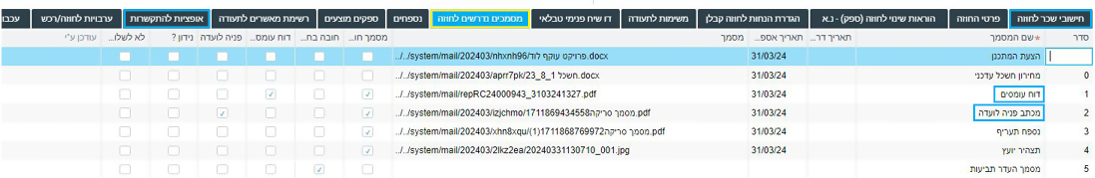
נדרש להגיע לדיון בוועדה ולהסביר את הצורך במינוי היועץ הספציפי

מסך אב:
מעבירים מסטאטוס "טיוטה" לסטאטוס "לאישור בקשה" להחלת מפל אישורים פנימי.

פנייה תחרותית בהיקף של 1.5-3 מלש"ח (כולל מע"מ)
מכח מאגר מתכננים ויועצים
מסך אב:
לשונית "בקשה להתקשרות"
- קוד התקשרות לתעודה – RF
- תחום – נעדכן את המאגר הרלוונטי מכוחו מבוצעת הפנייה ובהתאם לתיאור השירותים הנדרשים בפנייה
- סעיף התקציבי/תת פרק
- קוד סוג חוזה – 220
- מספר ספק – 999 ספק כללי
- קוד אופי חוזה – בהתאם לאופי השירותים הנדרשים בפנייה
- "פרטים/תיאור חוזה" – מספר פנייה ותיאור מצוצמם
- "תאור מורחבת/מהות השינוי" – מספר פנייה ושם המכרז כפי שמופיע במסמכי הפנייה
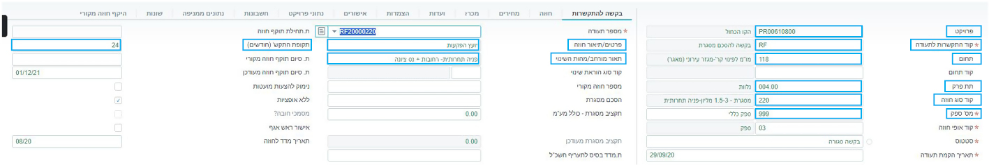
- תקופת התקשרות (חודשים)

לשונית "נתוני פרוייקט"
- מספר מחלקה
לשונית "מכרז"
- מס' זוכים נדרשים – בהתאם לנקבע במסמכי הפנייה
- משקל מחיר בהצעה – בהתאם לנקבע במסמכי הפנייה
- משקל איכות בהצעה – בהתאם לנקבע במסמכי הפנייה
- סוג הצעה – בהתאם לנקבע במסמכי הפנייה
- נדרשת ערבות – Y/N בהתאם לנקבע במסמכי הפנייה
- סך ערבות הפנייה – ככל ששדה "נדרשת ערבות" סומן Y, יש למלא את גובה ערבות הפנייה בהתאם לנקבע במסמכי המכרז
מסך בן:
- "חישובי שכר לחוזה" / "פרטי חוזה":
יש להקים את החלק של ההצעה הכספית בהתאם לנקבע במסמכי הפנייה
- "אופציות להתקשרות" – בהתאם לנקבע במסמכי הפנייה

- בלשונית "ספקים מוצעים" יש להכניס את כל היועצים אליהם נעשית הפנייה

- "מסמכים נדרשים לחוזה" לצורך אישור הפנייה לפרסום יש לצרף בלשונית "מסמכים נדרשים לחוזה":
  - נוסח מודעה לעיתונות
  - מצגת המפרטת את עיקרי המכרז
  - חוברת תנאי המכרז
  - הסכם התקשרות
  - כל נספח המהווה חלק ממסכי המכרז

מסך אב:
- מעבירים מסטאטוס "טיוטה" לסטאטוס "לאישור בקשה" להחלת מפל אישורים פנימי.

מינוי מתוך חוזה מסגרת מכח מכרז (מטלה)
מסך אב:
- בוחרים קוד התקשרות לתעודה – RC
- מכניסים את הפרוייקט הרלוונטי
- בשדה "הסכם מסגרת" מעדכנים את מס' חוזה המסגרת של היועץ
- סעיף התקציבי/תת פרק
- מס' ספק – מתמלא אוטומטית בהוספת "הסכם מסגרת"
- קוד אופי חוזה - מתמלא אוטומטית בהוספת "הסכם מסגרת"
- "פרטים/תיאור חוזה" - מתמלא אוטומטית בהוספת "הסכם מסגרת"
- "תאור מורחבת/מהות השינוי" – כאן יש לעדכן את תיאור המטלה
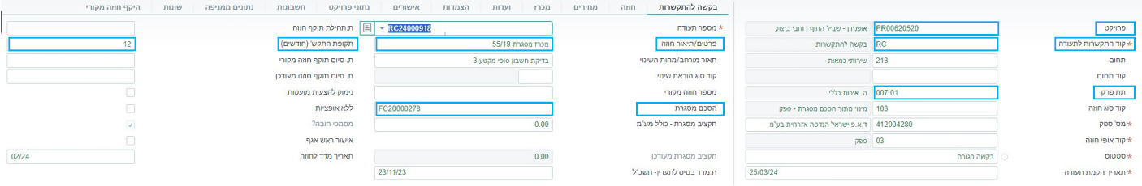
- תקופת התקשרות (חודשים)

מסך בן:
- "חישובי שכר לחוזה" / "פרטי חוזה":
- קוד אופי חוזה "ספק" - ראה במסך אב
  - יש להקים את התמורה הכספית באופן עצמאי
  - ככל ששכ"ט מבוסס על ש"ע יש לצרף תצהיר סיווג יועצים חתום עבור כל ספק הנדרש לביצוע המטלה
  - ככל שמעדכנים נתונים ב"חישובי שכר לחוזה" יש לעלות למסך אב ולהפעיל את "תכנית חישוב תעריף"

- קוד אופי חוזה "מתכנן" ו"מנה"פ" – ראה במסך אב (מנה"פ לא הנדסי מוקם ע"י החטיבה באופן עצמאי)
  - "חישובי שכר לחוזה" – אין חובה לעדכן, שכ"ט יבנה ע"י בקרת התעריפים

- "מסמכים נדרשים לחוזה" - לצורך הקמת ניתוח שכ"ט, יש לצרף בלשונית "מסמכים נדרשים לחוזה":
  - טבלת נתונים
  - מכתב מלווה חתום של מנה"פ
  - ניתוח שכר של הספק
  - תצהיר סיווג יועצים כאשר שכ"ט מבוסס על ש"ע

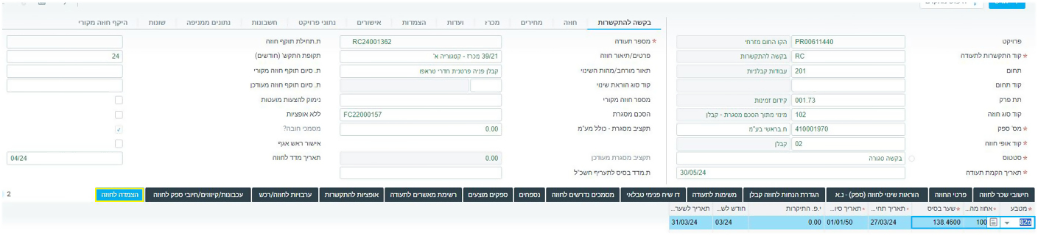
- ככל שמדובר בהקמת חוזה קבלני, יש למלא נתוני הצמדה והתייקרויות בלשונית "הצמדה לחוזה"

מסך אב:
- מעבירים מסטאטוס "טיוטה" לסטאטוס "לאישור בקשה" להחלת מפל אישורים פנימי.

הקמת מכרז מסגרת
מסך אב:
לשונית "בקשה להתקשרות"
- קוד התקשרות לתעודה – RF
- תחום – בהתאם לתיאור השירותים הנדרשים במכרז
- סעיף התקציבי/תת פרק
- קוד סוג חוזה – 204
- מספר ספק – 999 ספק כללי
- קוד אופי חוזה – בהתאם לאופי השירותים הנדרשים במכרז
- "פרטים/תיאור חוזה" – מספר מכרז ותיאור מצוצמם
- "תאור מורחבת/מהות השינוי" – מספר מכרז ושם המכרז כפי שמופיע במסמכי המכרז
- תקופת התקשרות (חודשים)

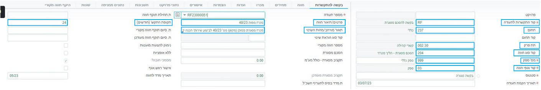
לשונית "מכרז"
- מס' זוכים נדרשים – בהתאם לנקבע במסמכי המכרז
- משקל מחיר בהצעה – בהתאם לנקבע במסמכי המכרז
- משקל איכות בהצעה – בהתאם לנקבע במסמכי המכרז
- סוג הצעה – בהתאם לנקבע במסמכי המכרז
- נדרשת ערבות – Y/N בהתאם לנקבע במסמכי המכרז
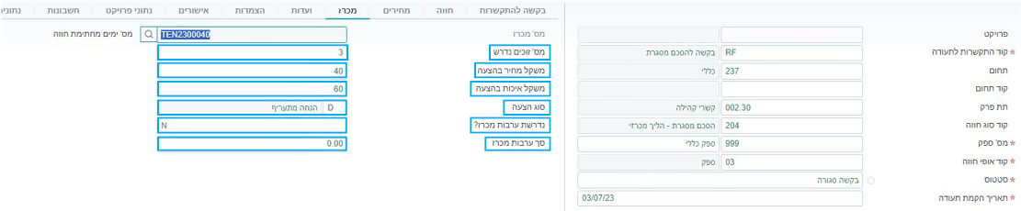
- סך ערבות מכרז – ככל ששדה "נדרשת ערבות" סומן Y, יש למלא את גובה ערבות המכרז בהתאם לנקבע במסמכי המכרז

לשונית "נתוני פרוייקט"
- מספר מחלקה

מסך בן:
- "חישובי שכר לחוזה" / "פרטי חוזה":
יש להקים את החלק של ההצעה הכספית בהתאם לנקבע במסמכי המכרז
- "אופציות להתקשרות" – בהתאם לנקבע במסמכי המכרז

- "מסמכים נדרשים לחוזה" לצורך אישור המכרז לפרסום יש לצרף בלשונית "מסמכים נדרשים לחוזה":
  - נוסח מודעה לעיתונות
  - מצגת המפרטת את עיקרי המכרז
  - חוברת תנאי המכרז
  - הסכם התקשרות
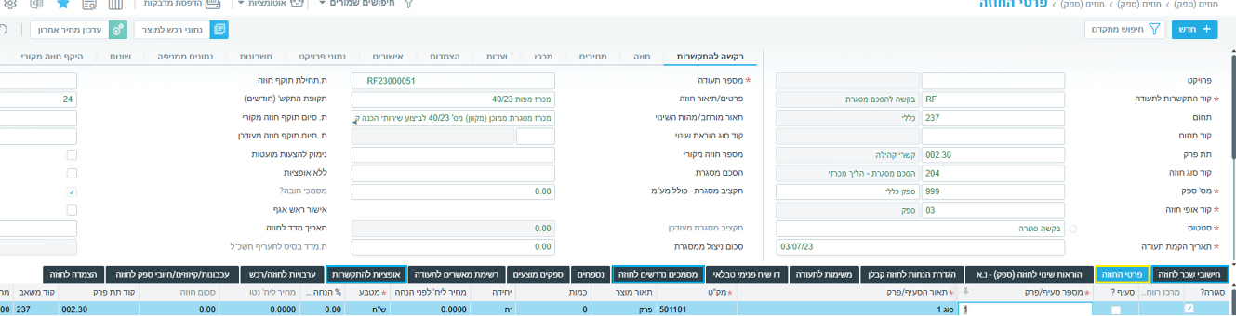
  - כל נספח המהווה חלק ממסכי המכרז

מסך אב :
סטטוס התעודה:
- יש להעביר במסך האב את החוזה "מטיוטא" ל"בקשת ייזום מ"
- סמנכ"ל החטיבה היוזמת משנה את סטטוס התעודה ל"ייזום מאושר"
על PMO מטעם האגף/חטיבה להכניס את התעודה לסבב חתימות ולהעביר את הסטטוס "לאישור בקשה"

הקמת מכרז קבלני (זוכה אחד)
מסך אב:
לשונית "בקשה להתקשרות"
- קוד התקשרות לתעודה – RC
- הכנסת פרוייקט
- תחום – קבלן (777)
- סעיף התקציבי/תת פרק
- קוד סוג חוזה – 4
- מספר ספק – 999 ספק כללי
- קוד אופי חוזה – קבלן (02)
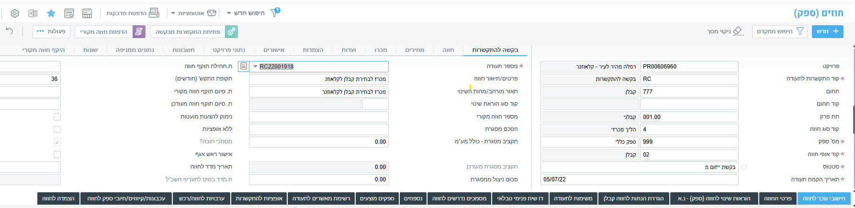


- "פרטים/תיאור חוזה" – מספר מכרז ותיאור מצוצמם

- "תאור מורחבת/מהות השינוי" – מספר מכרז ושם המכרז כפי שמופיע במסמכי המכרז
- תקופת התקשרות (חודשים) – אם נדרש

לשונית "מכרז"
- מס' זוכים נדרשים – בהתאם לנקבע במסמכי המכרז
- משקל מחיר בהצעה – בהתאם לנקבע במסמכי המכרז
- משקל איכות בהצעה – בהתאם לנקבע במסמכי המכרז
- סוג הצעה – בהתאם לנקבע במסמכי המכרז
- נדרשת ערבות – Y/N בהתאם לנקבע במסמכי המכרז
- סך ערבות מכרז – ככל ששדה "נדרשת ערבות" סומן Y, יש למלא את גובה ערבות המכרז בהתאם לנקבע במסמכי המכרז

לשונית "נתוני פרוייקט"
- מספר מחלקה – המידע מתעדכן ברגע שמשוייך פרוייקט לתעודה. במידה ולא, יש למלא ידנית.

מסך בן:
- "פרטי חוזה":
יש להקים את החלק של ההצעה הכספית (כתב כמויות) בהתאם לנקבע במסמכי המכרז
- "אופציות להתקשרות" – במידת הצורך ובהתאם לנקבע במסמכי המכרז

- "מסמכים נדרשים לחוזה" לצורך אישור המכרז לפרסום יש לצרף בלשונית "מסמכים נדרשים לחוזה":
  - נוסח מודעה לעיתונות
  - מצגת המפרטת את עיקרי המכרז
  - חוברת תנאי המכרז
  - הסכם התקשרות
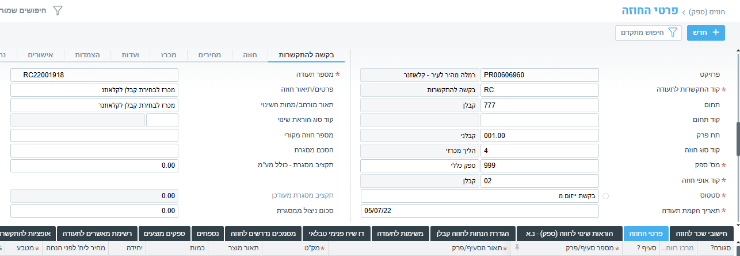
  - כל נספח המהווה חלק ממסכי המכרז

מסך אב :
סטטוס התעודה:
- יש להעביר במסך האב את החוזה "מטיוטא" ל"בקשת ייזום מ"
- סמנכ"ל החטיבה היוזמת משנה את סטטוס התעודה ל"ייזום מאושר"
על PMO מטעם האגף/חטיבה להכניס את התעודה לסבב חתימות ולהעביר את הסטטוס "לאישור בקשה"

